2024学年春季学期
《数据处理与建模》
期 终 课 程 报 告

报告名称 数据处理与建模案例

学生姓名

学 号

2025年4月16日

主成分分析案例
本案例选用汪香君等[1]在《价值工程》期刊发表的《基于主成分分析的上海松江某工业园区浅层地下水水质评价》。

主成分分析的应用背景
地下水作为水资源系统的关键组成部分，其质量状况直接影响供水安全和生态平衡。随着我国城市化与工业化的快速推进，浅层地下水因其埋深浅、易受地表活动影响的赋存特性，污染问题尤为突出。科学准确地评价浅层地下水水质，对实现水资源可持续利用具有重要的现实意义。主成分分析法（PCA）可将多维因子纳入同一个系统中进行定量化研究，在不丢失原始变量数据信息的前提下，利用少数的综合指标反映多个变量的信息，避免人为确定权重的主观性，使得分析更加准确可靠。本研究以上海松江某工业园区浅层地下水为研究对象，采用主成分分析法对浅层地下水水质进行综合评价，为地下水治理和保护提供科学依据。

主成分分析的应用方式
数据来源为上海松江某工业园区内及其边界布置的13个采样点，取样时间为2024年9月，采样点基本涵盖了整个园区。检测指标包括：硫酸盐（SO4(2-)）、氯化物（Cl-）、钠（Na+）、碘化物（I-）、铁（Fe）以及溶解性总固体（TDS）等6项具有代表性的水质指标。在进行主成分分析之前，首先对原始数据进行标准化处理，消除不同水质指标之间量纲和数量级的影响。
借助SPSS软件对园区内6项地下水质量指标进行主成分分析。具体步骤为：计算相关系数矩阵，运用KMO检验和Bartlett球形度检验判断标准化数据是否适用于主成分分析。经计算，KMO系数为0.661（大于0.5），Bartlett球形度检验结果显著性概率P值为0.005（小于0.01），表明数据满足主成分分析条件。根据特征值大于1的原则确定主成分数量，特征值大于1的主成分有2个，特征值分别为2.792和1.707，方差贡献率分别为46.539%和28.457%，累计方差贡献率为74.995%。
通过因子载荷矩阵判断主成分和水质指标之间的相关性程度。主成分1（PC1）上具有较高载荷的水质指标为氯化物（0.897）、钠（0.957）、碘化物（0.917），方差贡献率达46.539%，是区内主要影响因子。氯化物、钠均与海水入侵有一定的相关性，滨海地区浅层地下水会因海水入侵直接受到海相碘的影响，因此PC1属于海水入侵污染因子。主成分2（PC2）上具有较高载荷的水质指标为硫酸盐（0.894）、溶解性总固体（0.890），方差贡献率达28.457%，硫酸盐、溶解性总固体和自然地质过程及人类活动均相关，因此PC2属于自然地质、生活和工业等综合污染因子。
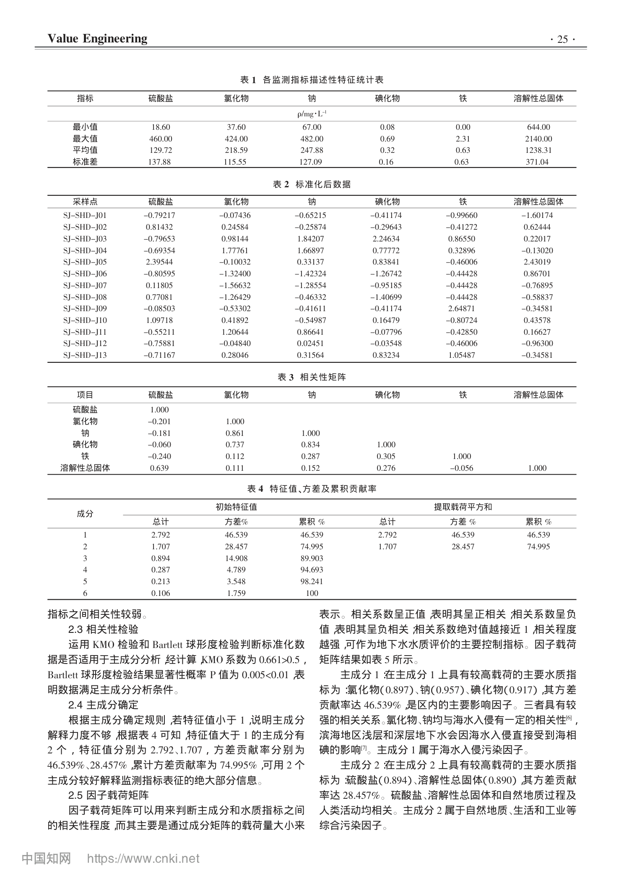
图 1-1 主成分分析因子载荷矩阵

主成分分析结果
采用主成分分析方法将6项水质指标降维至2个主成分，其累计方差贡献率达74.995%。其中，第一主成分贡献率为46.539%，起主要作用；第二主成分贡献率为28.457%，作用相对次要。这两个主成分能够反映原始数据的主要特征，可用于地下水水质的综合评价。因子载荷矩阵分析表明：第一主成分（F1）主要由氯化物、钠离子和碘化物等指标控制；第二主成分（F2）则主要由硫酸盐和溶解性总固体等指标控制。
基于综合水质评价函数的计算结果，各采样点的水质综合评分及优劣排序如下：SJ-SHD-J07 > SJ-SHD-J06 > SJ-SHD-J08 > SJ-SHD-J01 > SJ-SHD-J12 > SJ-SHD-J09 > SJ-SHD-J02 > SJ-SHD-J10 > SJ-SHD-J13 > SJ-SHD-J11 > SJ-SHD-J04 > SJ-SHD-J05 > SJ-SHD-J03。该排序表明，SJ-SHD-J07的水质最优，而SJ-SHD-J03的水质最差。SJ-SHD-J07点位位于园区内绿化区域，受人类活动影响较小；而SJ-SHD-J03点位位于园区内化工企业附近，受工业活动影响较大，侧面验证了本研究的分析结果。

相关性分析案例
本案例选用张静等[2]在《中南农业科技》期刊发表的《宁夏不同地区土壤与肉牛全价混合日粮中Cr、Zn、Cu的含量特征、污染评价及相关性分析》。

相关性分析的应用背景
在现代畜牧业生产体系中，饲料质量是保障畜禽健康生长、提升畜产品安全品质的核心环节。土壤作为饲料原料植物生长的核心基质，其微量元素组成及含量直接影响饲料原料的营养品质与安全水平。铬（Cr）、锌（Zn）、铜（Cu）是动植物生长发育不可或缺的微量元素，适量的Zn、Cu参与酶活性调节、代谢过程调控等生理功能，Cr(III)则在碳水化合物代谢中发挥重要作用，但三者含量超标时，会对动植物机体产生毒性效应，且可能通过食物链富集传递，最终威胁人类健康。宁夏回族自治区作为中国西北重要的农牧业核心产区，其独特的地理气候特征及区域工矿活动等因素可能导致土壤微量元素分布呈现特殊性。因此，研究土壤与饲料中微量元素的关联性，对于保障畜牧业可持续发展具有重要现实意义。Pearson相关系数是衡量两个数据集之间相关性大小和方向的常用指标，在环境科学和农业科学领域的相关性分析中广泛应用。

相关性分析的应用方式
选取宁夏中卫市、固原市、石嘴山市、银川市（银川市1、银川市2）5个典型农牧业区域作为采样区域，采集各区域肉牛养殖场使用的全价混合日粮样品及对应种植基地的土壤样品共计20份。采用HNO3-HClO4混合酸消化处理法结合电感耦合等离子体质谱法、原子吸收光谱法测定样品中Cr、Zn、Cu三种微量元素含量，运用Excel与SPSS20软件进行数据统计分析。对5个样区饲料与土壤中Cr、Zn、Cu元素的含量进行Pearson相关性分析，以P<0.05作为差异显著性检验标准。
相关性分析结果以Pearson相关系数r表示，正相关系数表示变量间呈同向变化关系，负相关系数表明变量间存在反向变化关系。根据计算结果结合显著性P值，将相关性分为以下等级：极显著正相关（r>=0.8, P<0.01），显著正相关（0.5<=r<0.8, P<0.05），不显著相关（|r|<0.5, P>=0.05），显著负相关（-0.8<r<=-0.5, P<0.05），极显著负相关（r<=-0.8, P<0.01）。

相关性分析结果
相关性分析结果表明，Cr元素的相关系数为-0.426（P=0.220>0.05），表明饲料中Cr元素含量与土壤中Cr元素含量呈弱负相关，相关性不显著。Zn元素的相关系数为-0.854（P=0.002<0.01），表明饲料中Zn元素含量与土壤中Zn元素含量呈强负相关，相关性极显著，即饲料中Zn元素含量随土壤中Zn元素含量增加而减少。Cu元素的相关系数为0.933（P<0.001），表明饲料中Cu元素含量与土壤中Cu元素含量呈强正相关，相关性极显著，即饲料中Cu元素含量随土壤中Cu元素含量的增加而增加。研究结果表明，除Cr元素外，饲料中Zn、Cu元素的累积与土壤中对应元素总量存在显著相关性，土壤微量元素含量是影响饲料中相关元素水平的重要因素。
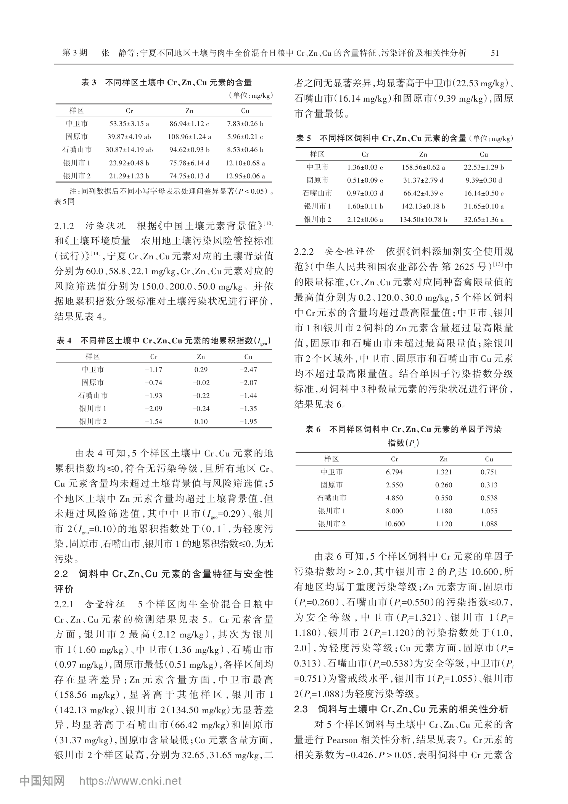
图 2-1 不同样区土壤与饲料中Cr、Zn、Cu元素含量对比
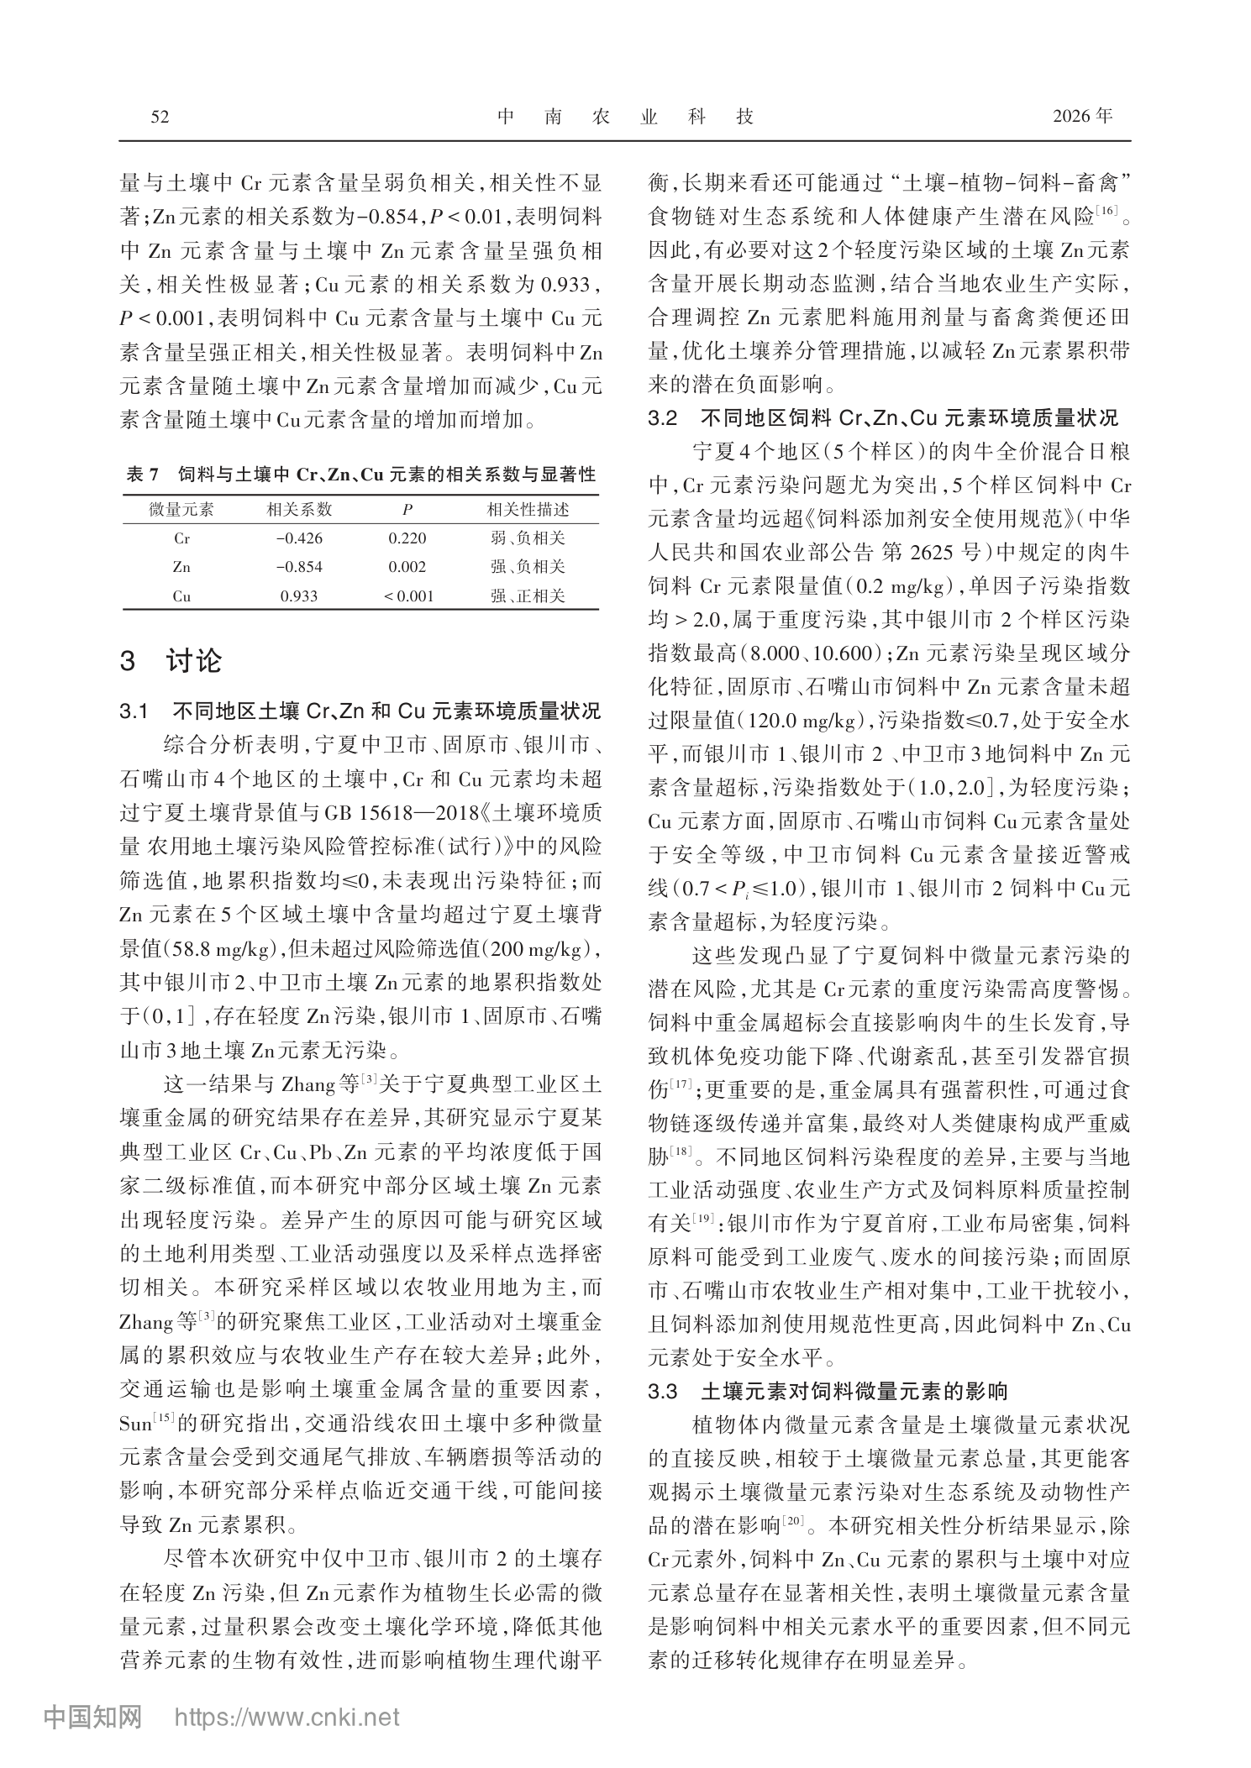
图 2-2 饲料与土壤中Cr、Zn、Cu元素的相关系数

EFDC模型案例
本案例选用李江等[3]在《湖泊科学》期刊发表的《基于EFDC模型的博斯腾湖COD动态模拟与调控策略》。

EFDC模型的应用背景
博斯腾湖作为我国最大的内陆吞吐湖，在干旱区水资源调配和生态屏障功能中具有重要地位。然而，近年来湖泊化学需氧量（COD）浓度持续超标，成为区域生态环境治理的突出问题。传统的水质监测手段虽能提供基础数据支撑，但难以揭示湖泊水动力条件与水质变化的复杂响应关系。EFDC（Environmental Fluid Dynamics Code）模型作为一种先进的三维水动力水质模型，能够模拟水体的流动、混合、扩散等物理过程以及污染物在水体中的传输和转化，为研究湖泊COD动态变化及调控策略提供了强大的工具。通过构建EFDC模型并结合情景模拟方法，可以系统反演湖泊水动力条件及COD浓度的动态变化，评估不同调控措施的效果。

EFDC模型的应用方式
首先构建博斯腾湖EFDC三维水动力水质模型。根据博斯腾湖的地理特征和研究需求，采用正交曲线网格对研究区域进行划分，共划分1581个网格，平均网格分辨率约为280m*280m，以满足模型对水动力和水质模拟的精度要求。模型以开都河、黄水沟为主要入湖河流，以孔雀河为出湖河流，并考虑降雨、蒸发等气象条件。采用2014-2023年的水文、气象和水质实测数据对模型进行率定和验证，率定指标包括水位、流量和COD浓度。采用决定系数（R2）、均方根误差（RMSE）和相对误差等指标进行评估，验证结果显示模型能够较好地模拟博斯腾湖的水动力和水质变化过程，具有较高的准确性和可靠性。在此基础上，设计多种水文调控情景（包括"引开济黄"等方案），模拟评估不同调控措施对全湖水动力条件及COD浓度的改善效果。
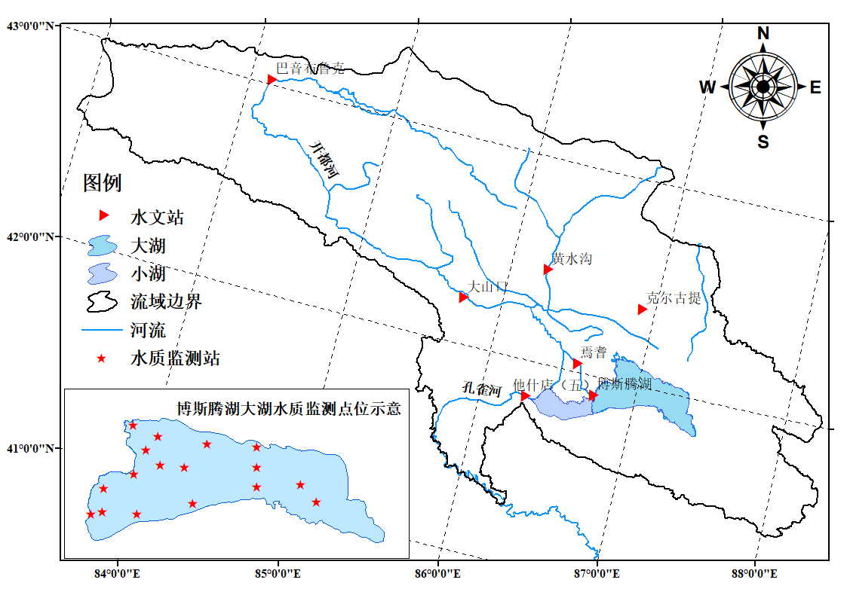
图 3-1 博斯腾湖EFDC模型网格划分及地形
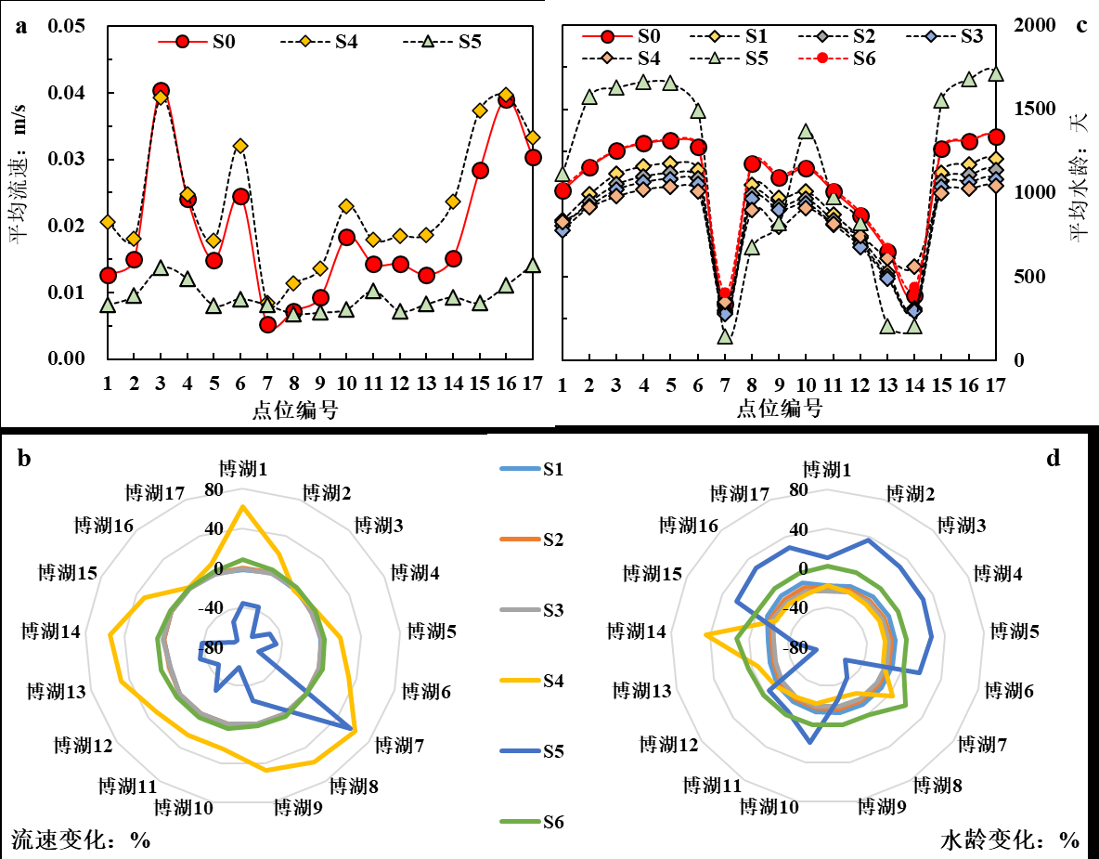
图 3-2 不同调控情景下博斯腾湖COD浓度变化

EFDC模型的结果
模型模拟结果表明，博斯腾湖COD浓度的变化是自然过程（高蒸发量、低流速、长水龄）与人为活动（育苇区）共同作用的结果。博斯腾湖水动力条件整体较弱，且呈现西高东低的空间分布特征，有效提升全湖水动力条件是改善COD浓度的关键。通过情景模拟发现，"引开济黄"方案通过重新分配入湖流量（将开都河部分水量调至黄水沟入湖），显著改善了湖泊水动力条件，使全湖平均COD浓度下降18.37%，是最优的调控方案。该研究不仅为博斯腾湖COD调控提供了科学依据，也为干旱区湖泊污染控制和水环境管理提供了重要借鉴。

AHP模型案例
本案例选用徐菲等[4]在《西部人居环境学刊》期刊发表的《AHP模型在三峡库区越冬水禽栖息地评价中的应用与共识》。

AHP模型的应用背景
湿地具有涵养水源、调节气候、储存碳库和维持生物多样性等重要的生态系统服务功能。水利工程的建设改变了湿地的水文结构，耕地和城市扩张加剧了湿地的破碎化，进而导致依赖湿地生存的物种的栖息地质量下降。水禽对湿地环境的变化非常敏感，常被用作生物多样性监测的重要指示生物。栖息地适宜性评价是开展生物多样性保护的基础与关键。层次分析法（AHP）作为一种有效的多准则决策工具，能够将复杂的栖息地评价问题分解为多个层次，通过专家知识驱动，将多重指标通过加权求和等方式求得综合适宜度指数，具备在缺乏物种调查数据的情况下对栖息地进行模糊综合评价的优势。

AHP模型的应用方式
构建了以三峡库区越冬水禽栖息地适宜性评价为目标层，涵盖食物条件、隐蔽条件、水文条件、气候和人为干扰5个准则层的评价体系。目标层旨在综合评估库区水禽的越冬栖息地质量。结合越冬水禽对环境的要求，选择对应的指标因子作为指标层：食物条件包括土地利用类型、坡度和海拔；隐蔽条件以距林缘的距离表示；水文条件以距水源（越冬期最大水域）的距离表示；气候以越冬期平均温度表示；人为干扰包括距居民区的距离和距道路的距离。
采用层次分析法确定各指标数据的权重。通过专家打分构建判断矩阵，计算各因子的权重值。准则层中，食物条件权重最高（0.454），其次为隐蔽条件（0.177）和水文条件（0.177），气候（0.096）和干扰（0.096）权重相对较低。在各指标因子中，土地利用类型（总权重0.259）、距林缘（总权重0.177）和距水源（总权重0.177）的权重较大。栖息地适宜性指数计算公式为：HSI=Sum(omega_i * f_i)，式中HSI为栖息地适宜性指数，omega_i为因子i的权重，f_i为因子i的定量评价分值。基于ArcGIS软件进行空间叠置分析，将栖息地适宜性划分为最优、良好、一般、较差、最差5个等级。
表 1 三峡库区越冬水禽栖息地适宜性评价因子权重
食物条件 | 隐蔽条件 | 水文条件 | 气候 | 干扰
0.454 | 0.177 | 0.177 | 0.096 | 0.096
研究使用的环境数据包括：数字高程数据（DEM，30m分辨率）、土地利用数据（30m分辨率）、地表逐月水面积数据（30m分辨率）、道路数据（50m分辨率）以及越冬期逐月平均温度数据（ERA5，10km分辨率）。时间跨度为1995-2020年，涵盖了蓄水前、围堰发电期、初期蓄水期、试验蓄水期和周期性稳定蓄水期五个阶段。

AHP模型的结果
研究结果表明，三峡库区越冬水禽适宜栖息地主要分布于长江主河道及其支流以及周边湿地和水体，仅占库区总面积的1.6%~2.4%。三峡大坝建设对栖息地造成了显著影响：适宜栖息地从1995年的5.5%（约3190km2）骤降至2000年的1.6%（约928km2），而后随着蓄水高度的增加呈缓慢上升趋势，到2020年适宜栖息地总面积达1392km2（占比2.4%），但仍与1995年的水平有较大差距。AHP方法的评价结果独立验证了前人基于MaxEnt模型的主要结论，两种方法论的结果高度一致，极大地增强了三峡库区栖息地适宜性评价的可靠性和稳健性。该研究为三峡库区鸟类栖息地管理和生物多样性保护提供了坚实的科学依据。

参考文献
- 汪香君.基于主成分分析的上海松江某工业园区浅层地下水水质评价[J].价值工程,2025,44(20):24-26.
- 张静,郭亚男,翟豫飞,等.宁夏不同地区土壤与肉牛全价混合日粮中Cr、Zn、Cu的含量特征、污染评价及相关性分析[J].中南农业科技,2026,47(3):49-54.
- 李江,段仲昭,高伟,等.基于EFDC模型的博斯腾湖COD动态模拟与调控策略[J/OL].湖泊科学,1-17[2025-06-15].
- 徐菲,黄晨,杨永川.AHP模型在三峡库区越冬水禽栖息地评价中的应用与共识[J].西部人居环境学刊,2025(5):45-50.

